BOLETIM N. 38/2011

SEGUNDA-FEIRA – 18:00 HORAS

PAUTA DE PROPOSIÇÕES PARA A
TRIGÉSIMA OITAVA
SESSÃO ORDINÁRIA A SER REALIZADA
NO DIA 07 DE NOVEMBRO DE 2011
DO TERCEIRO ANO LEGISLATIVO DA
DÉCIMA SEGUNDA LEGISLATURA

ADRIANO LUCAS ALVES
^{Presidente}

AUREO NASCIMENTO LEITE CLÁUDIO JOSÉ SCHOODER
^{1º Secretário} ^{2º Secretário}
ARQUIVO
EXPEDIENTE
FASE INFORMATIVA

PAUTA DE
INFORMAÇÕES, INDICAÇÕES E MOÇÕES DE PESAR
SESSÃO ORDINÁRIA DE

07 DE NOVEMBRO DE 2011
“CORRESPONDÊNCIAS E INFORMAÇÕES”

Proposituras com prazo para apreciação, e que ainda estÃO sem os pareceres das Comissões Permanentes.

PROJETO DE LEI N. 78/2011 DE AUTORIA DO EXECUTIVO QUE Concede isenção do Imposto Predial e Territorial Urbano (IPTU), à empresa LUPATECH S.A. - MNA NOVA ODESSA, conforme disposto na Lei nº 1947, de 14 de novembro de 2003.
Vencimento do prazo de tramitação: 12 de novembro de 2011.

Proposituras PROTOCOLADAS NA SECRETARIA DESTA CASA E DISTRIBUÍDAS ÀS Comissões Permanentes PARA ANÁLISE.

EMENDA Nº 02/2011 de autoria do vereador VAGNER BARILON ao projeto de LEI n. 23/2011 de autoria do VEREADOR VAGNER BARILON que Dispõe sobre a parada de ônibus a pessoas com deficiência física no perímetro urbano do Município.

PROJETO DE LEI Nº 87/2011 de autoria do executivo que Dispõe sobre a instituição do Zoológico Municipal e do Centro de Educação Ambiental.

PROJETO DE LEI N. 88/2011 de autoria do vereador ANTONIO JOSÉ REZENDE SILVA que Dá denominação de “Shirley de Jesus” à Rua Quatorze (14) do loteamento denominado Jardim Altos do Klavin.

PROJETO DE DECRETO LEGISLATIVO N. 35/2011 de autoria do vereador ANTONIO JOSÉ REZENDE SILVA que Concede a medalha do mérito Dr. Carlos José de Arruda Botelho à senhora Marizilda Barbosa.

PROJETO DE DECRETO LEGISLATIVO N. 36/2011 de autoria do vereador ANTONIO JOSÉ REZENDE SILVA que Concede o título de Cidadão Novaodessense ao senhor HARRI JOSÉ LORENZI.

Recebemos do Ministério da Educação 01 (um) comunicado informando sobre a liberação de recursos financeiros para o município de Nova Odessa.

Recebemos do Ministério do Desenvolvimento Social e Combate a Fome 01 (um) comunicado informando sobre a liberação de recursos financeiros para o município de Nova Odessa.

A Secretaria informa aos senhores vereadores que no próximo dia 08 de novembro às 08h30m será realizada a 6ª reunião do programa Vereador Estudante do Ensino Fundamental.

As Indicações e as Moções de Pesar apresentadas nesta sessão serão encaminhadas aos respectivos destinatários.

Toda correspondência lida nesta fase do expediente encontra-se à disposição dos senhores vereadores para consulta na secretaria desta Casa.
PAUTA DE INDICAÇÕES

N. 470/2011 - Autor: HERMES ARAUJO DOS SANTOS
Indica ao Chefe do Executivo a implantação de lombada na Rua Professor Walter Manzato - Corvinho, próximo ao n. 375, no Jardim Santa Rita I.

N. 471/2011 - Autor: HERMES ARAUJO DOS SANTOS
Indica ao Chefe do Executivo seja efetivada a coleta de materiais recicláveis no Jardim Marajoara.

N. 472/2011 - Autor: HERMES ARAUJO DOS SANTOS
Indica ao Chefe do Executivo, a adoção das medidas que menciona na Rua Vitório Crispim, travessia com a Rua Ana Júlia de Oliveira (recolocação de placa, limpeza e implantação de cerca).

N. 473/2011 - Autor: HERMES ARAUJO DOS SANTOS
Indica ao Chefe do Executivo, a instalação de placa de proibido jogar entulhos na Rua Vitório Fadel, cruzamento com a Avenida Marginal, próximo ao n. 194.

N. 474/2011 - Autor: HERMES ARAUJO DOS SANTOS
Indica ao Chefe do Executivo a adoção das medidas que menciona na Rua Ana Júlia de Oliveira, travessia com a Rua Vitório Crispim (retirada de entulho, implantação de cerca e instalação de placa).

N. 475/2011 - Autor: VAGNER BARILON
Indicamos ao Poder Executivo a necessidade de recuperação da malha asfáltica da Rua João de C. Teixeira, esquina com a Rua Benedito J. Pereira, no Jardim Éden.

N. 476/2011 - Autor: VAGNER BARILON
Indicamos ao Poder Executivo a necessidade de recuperação da sarjeta, localizada na Rua Basílio Germano, entre as Ruas Jeronymo Cataneo e Quatro, no Residencial Triunfo.

N. 477/2011 - Autor: VAGNER BARILON
Indicamos ao Poder Executivo a necessidade de manutenção da galeria pluvial da Rua João de C. Teixeira, esquina com a Rua João Brasiliense, no Jardim Éden.

N. 478/2011 - Autor: VAGNER BARILON
Indicamos ao Poder Executivo a necessidade de fiscalização e/ou construção de passeio público localizado na Rua Emydio Pierozi, na entrada do bairro Jardim Marajoara.

N. 479/2011 - Autor: VAGNER BARILON
Indicamos ao Poder Executivo a necessidade de fiscalização e/ou recuperação do passeio público, localizado na Rua 1, no Jardim Santa Rita I.

N. 480/2011 - Autor: VAGNER BARILON
Indicamos ao Poder Executivo a necessidade de recuperação da malha asfáltica da Rua Dr. André Liekning, no bairro Maria Rapozeira Azenha.

N. 481/2011 - Autor: VAGNER BARILON
Indicamos ao Poder Executivo a necessidade de recuperação da malha asfáltica da Rua Brasília com a Rua Aracaju, no Jardim São Jorge.

N. 482/2011 - Autor: VAGNER BARILON
Indicamos ao Poder Executivo a necessidade de recuperação da malha asfáltica da Rua Basílio Germano, no Residencial Triunfo.

N. 483/2011 - Autor: LEVI RODRIGUES TOSTA
Indicamos ao Poder Executivo a necessidade de limpeza das Ruas do bairro Jardim São Jorge.

N. 484/2011 - Autor: LEVI RODRIGUES TOSTA
Indicamos ao Poder Executivo a necessidade da operação tapa buracos no bairro Jardim São Jorge.

N. 485/2011 - Autor: LEVI RODRIGUES TOSTA
Indicamos ao Poder Executivo a necessidade de implantação de um semáforo com botões acionados pelos pedestres na Rua Goiânia com a Rua Rio de Janeiro, no Jardim São Jorge.

N. 486/2011 - Autor: VAGNER BARILON
Indicamos ao Poder Executivo a necessidade de recuperação da malha asfáltica da Rua Herman Jankovitz, esquina com a Rua Waldemar Sniker, no Jardim Santa Rosa.

PAUTA DE MOÇÕES DE PESAR

N. 354/2011 - Autor: GERVÁSIO DE BRITO
Voto de pesar pelo falecimento da Sra. EMILIA MARIA ANTONIO.

N. 355/2011 - Autor: ADRIANO LUCAS ALVES
Voto de Pesar pelo falecimento do Senhor WALTER VIEIRA.
EXPEDIENTE
FASE DELIBERATIVA

ATA DA TRIGÉSIMA SÉTIMA
SESSÃO ORDINÁRIA REALIZADA
NO DIA 31 DE OUTUBRO DE 2011
PARA DISCUSSÃO E VOTAÇÃO PLENÁRIA NA TRIGÉSIMA OITAVA
SESSÃO ORDINÁRIA A SER
REALIZADA NO DIA

07 DE NOVEMBRO DE 2011
ATA DA TRIGÉSIMA SÉTIMA SESSÃO ORDINÁRIA DA CÂMARA MUNICIPAL DE NOVA ODESSA, REALIZADA NO DIA 31 DE OUTUBRO DE 2011.

Aos 31 (trinta e um) dias do mês de outubro do ano de 2011 (dois mil e onze), presentes os seguintes vereadores: ADRIANO LUCAS ALVES, ANGELO ROBERTO RÉSTIO, ANTONIO JOSÉ REZENDE SILVA, AUREO NASCIMENTO LEITE, CLÁUDIO JOSÉ SCHOODER, GERVÁSIO DE BRITO, HERMES ARAUJO DOS SANTOS, LEVI RODRIGUES TOSTA e VAGNER BARILON, realizou a Câmara Municipal sua trigésima sétima sessão ordinária do terceiro ano legislativo, da décima segunda legislatura do ano 2011. Às 18 (dezoito) horas e 14 (quatorze) minutos, havendo número legal, o presidente, vereador ADRIANO LUCAS ALVES, declara aberta a sessão e procede a leitura de um trecho da bíblia. FASE INFORMATIVA: INDICAÇÕES: Do vereador HERMES ARAUJO DOS SANTOS, INDICAÇÃO N. 454/2011 que solicita a implantação de estacionamento na área situada atrás da Unidade Básicas de Saúde do Jardim São Jorge - UBS II. INDICAÇÃO N. 455/2011 que solicita a recuperação da malha asfáltica da rua Manoel de Oliveira Azenha, próximo ao n. 632, no Jardim São Manoel. INDICAÇÃO N. 456/2011 que solicita a realização de reparos na camada asfáltica da Rodovia Walter Manzato, próximo ao pontilhão do Jardim Picerno. INDICAÇÃO N. 457/2011 que solicita a recuperação da malha asfáltica da rua Jacarandás, próximo ao n. 165, no Jardim das Palmeiras. INDICAÇÃO N. 458/2011 que solicita a recuperação da malha asfáltica da rua Caviúna, próximo ao n. 14, no Jardim Alvorada. Do vereador LEVI RODRIGUES TOSTA, INDICAÇÃO N. 459/2011 que indica ao Poder Executivo a necessidade de limpeza do terreno localizado na Rua Ana Julia de Oliveira, no Jardim das Palmeiras. INDICAÇÃO N. 462/2011 que indica ao Poder Executivo a necessidade de recuperação da malha asfáltica da Rua São Luiz com a Rua Porto Alegre, no Jardim São Jorge. Do vereador ADRIANO LUCAS ALVES, INDICAÇÃO N. 460/2011 que indica ao Poder Executivo a necessidade de reparo em bueiro na Rua 6, esquina com a Rua Emydgio Pierozzi, conforme especifica. INDICAÇÃO N. 461/2011 que indica ao Poder Executivo a necessidade de reparo no asfalto da Rua Juscelino K. de Oliveira, altura do nº 366, no Jardim Planalto, conforme especifica. Do vereador VAGNER BARILON, INDICAÇÃO N. 463/2011 que indica ao Poder Executivo a necessidade de fiscalização e/ou recuperação do passeio público localizado na área ao lado da Loja Redes Calçados, na Rua Rio Branco, no Centro. INDICAÇÃO N. 464/2011 que indica ao Poder Executivo a necessidade de retirada de uma árvore na calçada localizada na Rua Rio Branco, em frente ao n. 298 no Centro. INDICAÇÃO N. 465/2011 que indica ao Poder Executivo a necessidade de fiscalização e/ou recuperação do passeio público localizado na área ao lado da lotérica, na Avenida Dr. Carlos Botelho, no Centro. INDICAÇÃO N. 466/2011 que indica ao Poder Executivo a necessidade de limpeza da área localizada na Rua Donizete Cordeiro com a Rua Vitório Crispim, no Jardim São Manoel. INDICAÇÃO N. 467/2011 que indica ao Poder Executivo a necessidade de limpeza do terreno e da calçada na Rua Emílio Bassora, do n. 130 ao 88, no Parque Residencial Klavin. INDICAÇÃO N. 468/2011 que indica ao Poder Executivo a necessidade de recuperação da malha asfáltica da Rua Rafaela M. Piconi, em frente ao n. 159, no Parque Residencial Klavin. INDICAÇÃO N. 469/2011 que indica ao Poder Executivo a necessidade de recuperação da tubulação localizada na Estrada Nova Odessa/Sumaré, próximo ao Jardim Conceição. MOÇÕES DE PESAR. Do vereador GERVÁSIO DE BRITO, MOÇÃO N. 349/2011 voto de pesar pelo falecimento do senhor JESUSMAR LUCIO DA ROCHA. MOÇÃO N. 350/2011 voto de pesar pelo falecimento do senhor EVERALDO JOÃO DOS SANTOS. MOÇÃO N. 351/2011 voto de pesar pelo falecimento de Guilherme Samuel da Fernandes da Silva. (faixa 01). ATA DA TRIGÉGIMA SEXTA SESSÃO ORDINÁRIA é colocada em discussão, não havendo. É colocada em votação, sendo APROVADA por unanimidade (faixa 02). Após, o presidente anuncia PAUTA DE REQUERIMENTOS E MOÇÕES: REQUERIMENTO 628/2011 de autoria do vereador ADRIANO LUCAS ALVES, que solicita informações do Prefeito Municipal sobre a possibilidade de estudos para melhoria do trânsito no centro da cidade, especialmente no que tange a sincronia dos semáforos e a troca de valetas por bueiros, conforme especifica. É colocado em discussão, o vereador ADRIANO LUCAS ALVES discursa. É colocado em votação, sendo APROVADO por unanimidade (faixa 03). REQUERIMENTO 629/2011 de autoria do vereador ADRIANO LUCAS ALVES, que solicita informações do Prefeito Municipal e da Coden, sobe as obras constantes no cruzamento do viaduto da linha férrea, no Jardim São Jorge, conforme especifica. É colocado em discussão, o vereador ADRIANO LUCAS ALVES discursa. É colocado em votação, sendo APROVADO por unanimidade (faixa 04). REQUERIMENTO 643/2011 de autoria do vereador HERMES ARAUJO DOS SANTOS, que solicita informações do Prefeito Municipal sobre a possibilidade de limpeza do bueiro localizado na Rua 7, em frente ao n. 49, no Jardim Novos Horizontes. É colocado em discussão, não havendo. É colocado em votação, sendo APROVADO por unanimidade (faixa 05). REQUERIMENTO 644/2011 de autoria do vereador HERMES ARAUJO DOS SANTOS, que solicita informações do Prefeito Municipal sobre a possibilidade de manutenção da Estrada Cachoeira, situada entre as represas Recanto I e II. O autor pede a retirada e o arquivamento da proposição (faixa 06). REQUERIMENTO 645/2011 de autoria do vereador HERMES ARAUJO DOS SANTOS, que solicita informações do Poder Executivo sobre o cumprimento da Resolução do CONTRAN n.39/98, que estabelece os padrões e critérios para a instalação de ondulações transversais nas vias públicas. É colocado em discussão, o vereador HERMES ARAUJO DOS SANTOS discursa. É colocado em votação, sendo APROVADO por unanimidade (faixa 07). REQUERIMENTO 646/2011 de autoria do vereador ADRIANO LUCAS ALVES, que solicita informações do Prefeito Municipal sobre a aplicabilidade da Lei n. 2.511, de 27 de junho de 2011. O vereador AUREO NASCIMENTO LEITE solicita vista da proposição, sendo atendido por se tratar do primeiro pedido (faixa 08). REQUERIMENTO 647/2011 de autoria do vereador ADRIANO LUCAS ALVES, que solicita informações do Prefeito Municipal sobre os postes de aço fixados na estrada de acesso ao Vale dos Lírios, bem como sobre as "lombadas" irregulares existentes no local, conforme especifica. É colocado em discussão, não havendo. É colocado em votação, sendo APROVADO por unanimidade (faixa 09). REQUERIMENTO 648/2011 de autoria do vereador LEVI RODRIGUES TOSTA, que solicita informações do Chefe do Poder Executivo sobre o custo para implantação e para se manter um leito de UTI (Unidade de Terapia Intensiva) no Hospital Municipal de Nova Odessa. Os vereadores ANGELO ROBERTO RÉSTIO, LEVI RODRIGUES TOSTA e ADRIANO LUCAS ALVES solicitam vista da proposição (faixa 10). REQUERIMENTO 649/2011 de autoria do vereador LEVI RODRIGUES TOSTA, que solicita informações do Prefeito Municipal sobre a existência de estudos voltados a melhorar o trânsito de veículos e pedestres na Rua Goiânia, no Jardim São Jorge. O vereador LEVI RODRIGUES TOSTA solicita vista da proposição, sendo atendido por se tratar do primeiro pedido (faixa 11). REQUERIMENTO 650/2011 de autoria do vereador VAGNER BARILON, que solicita informações do Chefe do Poder Executivo sobre a dedetização/pulverização do bairro Vila Azenha, Jd. Flórida e Jd. Fadel. É colocado em discussão, o vereador VAGNER BARILON discursa. É colocado em votação, sendo APROVADO por unanimidade (faixa 12). REQUERIMENTO 651/2011 de autoria do vereador VAGNER BARILON, que solicita informações ao Poder Executivo sobre a construção de galerias pluviais nos bairros Jardim Santa Luiza I e II e no Jardim Nossa Senhora de Fátima. É colocado em discussão, os vereadores VAGNER BARILON e CLÁUDIO JOSÉ SCHOODER discursam. É colocado em votação, sendo APROVADO por unanimidade (faixa 13). REQUERIMENTO 652/2011 de autoria do vereador VAGNER BARILON, que solicita informações do Chefe do Poder Executivo sobre os reparos na camada asfáltica da Rua Manoel de Oliveira Azenha esquina com Rua Maria Alaide Aguiar Alves, Jardim São Manoel. É colocado em discussão, o vereador VAGNER BARILON discursa. É colocado em votação, sendo APROVADO por unanimidade (faixa 14). REQUERIMENTO 653/2011 de autoria do vereador VAGNER BARILON, que solicita informações do Chefe do Poder Executivo sobre a necessidade de limpeza e construção da calçada na Rua Emydgio Pierozzi, no Bairro Novos Horizontes. É colocado em discussão, os vereadores HERMES ARAUJO DOS SANTOS e VAGNER BARILON discursam. O autor solicita a retirada e o arquivamento da proposição, sendo o pedido atendido (faixa 15). REQUERIMENTO 654/2011 de autoria do vereador ADRIANO LUCAS ALVES, que solicita informações do Prefeito Municipal sobre a manutenção da malha asfáltica das ruas sem saída, travessa da Rua Wanda Blanco Pereira, no bairro Jardim Europa. É colocado em discussão, o vereador ADRIANO LUCAS ALVES discursa. É colocado em votação, sendo APROVADO por unanimidade (faixa 16). REQUERIMENTO 655/2011 de autoria do vereador ADRIANO LUCAS ALVES, que solicita informações do Prefeito Municipal sobre as medidas necessárias voltadas à implantação de placa de sinalização indicativa de "Rua sem saída" nas travessas da Rua Wanda Blanco Pereira, no bairro Jardim Europa. É colocado em discussão, não havendo. É colocado em votação, sendo APROVADO por unanimidade (faixa 17). REQUERIMENTO 656/2011 de autoria do vereador ADRIANO LUCAS ALVES, que solicita informações do Prefeito Municipal sobre lixo jogado nos finais das travessas da Rua Wanda Blanco Pereira, no Jardim Europa. É colocado em discussão, não havendo. É colocado em votação, sendo APROVADO por unanimidade (faixa 18). REQUERIMENTO 657/2011 de autoria do vereador VAGNER BARILON, que solicita ao responsável pela Companhia de Desenvolvimento de Nova Odessa - CODEN, informações acerca do funcionamento do Conselho Fiscal e, de outros que eventualmente existam. É colocado em discussão, os vereadores VAGNER BARILON, ANTONIO JOSÉ REZENDE SILVA e CLÁUDIO JOSÉ SCHOODER discursam. É colocado em votação, sendo APROVADO por unanimidade (faixa 19). REQUERIMENTO 658/2011 de autoria do vereador ANTONIO JOSÉ REZENDE SILVA, que solicita informações do Prefeito Municipal sobre a possibilidade de implantação do Plano Integrado de Enfrentamento ao Crack e outras Drogas. É colocado em discussão, os vereadores ANTONIO JOSÉ REZENDE SILVA, LEVI RODRIGUES TOSTA, VAGNER BARILON, GERVÁSIO DE BRITO, AUREO NASCIMENTO LEITE e ANGELO ROBERTO RÉSTIO discursam. É colocado em votação, sendo APROVADO por unanimidade (faixa 20). REQUERIMENTO 659/2011 de autoria do vereador ANTONIO JOSÉ REZENDE SILVA, que solicita informações do Prefeito Municipal sobre a recuperação arquitetônica da Estação Ferroviária. É colocado em discussão, os vereadores ANTONIO JOSÉ REZENDE SILVA, ANGELO ROBERTO RÉSTIO, VAGNER BARILON, GERVÁSIO DE BRITO, AUREO NASCIMENTO LEITE e ADRIANO LUCAS ALVES discursam. É colocado em votação, sendo APROVADO por unanimidade (faixa 21). MOÇÃO 348/2011 de autoria do vereador LEVI RODRIGUES TOSTA, Apelo aos deputados Cauê Macris e Vanderlei Macris, para que realizem gestão junto ao Governo do Estado, para a implantação de leitos de UTI (Unidade de Terapia Intensiva) no Hospital Municipal de Nova Odessa. É colocada em discussão, os vereadores LEVI RODRIGUES TOSTA, AUREO NASCIMENTO LEITE, VAGNER BARILON, GERVÁSIO DE BRITO e ANTONIO JOSÉ REZENDE SILVA discursam. É colocada em votação, sendo APROVADA por unanimidade (faixa 22). MOÇÃO 352/2011 de autoria do vereador CLÁUDIO JOSÉ SCHOODER, Apelo ao Prefeito Municipal postulando o aumento do repasse financeiro destinado à Comunidade Geriátrica. É colocada em discussão, não havendo. É colocada em votação, sendo APROVADA por unanimidade (faixa 23). Na sequência, os vereadores ANGELO ROBERTO RÉSTIO (faixa 24), HERMES ARAUJO DOS SANTOS (faixa 25), ANTONIO JOSÉ REZENDE SILVA (faixa 26), VAGNER BARILON (faixa 27) e AUREO NASCIMENTO LEITE (faixa 28) utilizam a Tribuna Livre. Em seguida o presidente anuncia a ORDEM DO DIA – 01 – REGIME DE URGÊNCIA ESPECIAL – PROJETO DE DECRETO LEGISLATIVO Nº. 34/2011 DE AUTORIA DO VEREADOR CLÁUDIO JOSÉ SCHOODER, Que Concede a medalha do mérito Dr. Carlos José de Arruda Botelho à senhora Maria Skaidrite Marinos. O vereador VAGNER BARILON solicita a palavra nos termos do art. 132 do Regimento Interno, sendo a sessão suspensa para consulta acerca da possibilidade de atendimento do pedido. A sessão é reaberta e o vereador VAGNER BARILON utiliza a palavra. Após, o projeto de decreto legislativo é colocado em discussão, não havendo. É colocado em votação, sendo APROVADO por unanimidade (ANGELO ROBERTO RÉSTIO, ANTONIO JOSÉ REZENDE SILVA, AUREO NASCIMENTO LEITE, CLÁUDIO JOSÉ SCHOODER, GERVÁSIO DE BRITO, HERMES ARAUJO DOS SANTOS, LEVI RODRIGUES TOSTA e VAGNER BARILON) (faixa 29). 02 – REGIME DE URGÊNCIA ESPECIAL – PROJETO DE DECRETO LEGISLATIVO Nº. 30/2011 DE AUTORIA DO VEREADOR ANTONIO JOSÉ REZENDE SILVA E OUTROS, que Concede o título de Cidadão Novaodessense ao senhor Manoel Samartin. É colocado em discussão, os vereadores ANTONIO JOSÉ REZENDE SILVA, ANGELO ROBERTO RÉSTIO, AUREO NASCIMENTO LEITE, GERVÁSIO DE BRITO, HERMES ARAUJO DOS SANTOS, VAGNER BARILON e ADRIANO LUCAS ALVES discursam. É colocado em votação, sendo APROVADO por unanimidade (ANGELO ROBERTO RÉSTIO, ANTONIO JOSÉ REZENDE SILVA, AUREO NASCIMENTO LEITE, CLÁUDIO JOSÉ SCHOODER, GERVÁSIO DE BRITO, HERMES ARAUJO DOS SANTOS, LEVI RODRIGUES TOSTA e VAGNER BARILON) (faixa 30). 03 – REGIME DE URGÊNCIA ESPECIAL – PROJETO DE DECRETO LEGISLATIVO Nº. 31/2011 DE AUTORIA DO VEREADOR LEVI RODRIGUES TOSTA E OUTROS, que Concede o título de Cidadão Novaodessense ao senhor Valentim Martins. É colocado em discussão, os vereadores LEVI RODRIGUES TOSTA, ANGELO ROBERTO RÉSTIO, ANTONIO JOSÉ REZENDE SILVA, VAGNER BARILON, AUREO NASCIMENTO LEITE, GERVÁSIO DE BRITO, CLÁUDIO JOSÉ SCHOODER e ADRIANO LUCAS ALVES discursam. É colocado em votação, sendo APROVADO por unanimidade (ANGELO ROBERTO RÉSTIO, ANTONIO JOSÉ REZENDE SILVA, AUREO NASCIMENTO LEITE, CLÁUDIO JOSÉ SCHOODER, GERVÁSIO DE BRITO, HERMES ARAUJO DOS SANTOS, LEVI RODRIGUES TOSTA e VAGNER BARILON) (faixa 31). 04 – REGIME DE URGÊNCIA ESPECIAL – PROJETO DE DECRETO LEGISLATIVO Nº. 33/2011 DE AUTORIA DO VEREADOR CLÁUDIO JOSÉ SCHOODER E OUTROS, que Concede o título de Cidadã Novaodessense à senhora Paula Faciulli. É colocado em discussão, os vereadores CLÁUDIO JOSÉ SCHOODER e ANGELO ROBERTO RÉSTIO discursam. É colocado em votação, sendo APROVADO por unanimidade (ANGELO ROBERTO RÉSTIO, ANTONIO JOSÉ REZENDE SILVA, AUREO NASCIMENTO LEITE, CLÁUDIO JOSÉ SCHOODER, GERVÁSIO DE BRITO, HERMES ARAUJO DOS SANTOS, LEVI RODRIGUES TOSTA e VAGNER BARILON) (faixa 32). É realizado um minuto de silêncio pelo falecimento dos senhores Luiz Antonio Tognela e Valter Vieira. Após, o presidente informa que a próxima sessão ordinária será realizada no dia 07 de novembro de 2011. Nada mais havendo a tratar, declara encerrada a sessão (faixa 33). Para constar, lavrou-se a presente ata.

------------------------------------ / ------------------------------------ /------------------------------------
1º Secretário Presidente 2º Secretário
FASE DELIBERATIVA

PAUTA DE
REQUERIMENTOS E MOÇÕES
SESSÃO ORDINÁRIA DE

07 DE NOVEMBRO DE 2011
REQUERIMENTO N. 613/2011

Assunto: Solicita informações do Prefeito Municipal sobre a existência de previsão orçamentária para a contratação de novos servidores.

Senhor Presidente,
Senhores Vereadores:

Durante a audiência pública para demonstração do cumprimento das metas fiscais do 2º quadrimestre de 2011 realizada nesta Casa Legislativa, no último dia 30 de setembro, foi questionada a existência de previsão orçamentária para a contratação de novos servidores, especialmente das pessoas aprovadas nos concursos públicos em vigor, classificadas conforme o número de vagas oferecidas, uma vez que, conforme jurisprudência consolidada do Superior Tribunal de Justiça, estes candidatos têm garantido o direito líquido e certo à nomeação. Nesse sentido, colacionamos os seguintes precedentes:
“RECURSO ORDINÁRIO EM MANDADO DE SEGURANÇA – CONCURSO PÚBLICO – APROVAÇÃO DENTRO DO NÚMERO DE VAGAS PREVISTO NO EDITAL – DIREITO SUBJETIVO À NOMEAÇÃO.
1. A jurisprudência do Superior Tribunal de Justiça é no sentido de que o candidato aprovado dentro do número de vagas previsto no edital do certame não tem mera expectativa de direito, mas verdadeiro direito subjetivo à nomeação para o cargo a que concorreu e foi classificado.
2. Precedentes: AgRg no RMS 30.308/MS, Rel. Min. Felix Fischer, Quinta Turma, DJe 15.3.2010; RMS 30.459/PA, Rel. Min. Laurita Vaz, Quinta Turma, DJe 8.2.2010; RMS 27.508/DF, Rel. Min. Arnaldo Esteves Lima, Quinta Turma, DJe 18.5.2009.
3. A administração pratica ato vinculado ao tornar pública a existência de cargos vagos e o interesse em provê-los. Portanto, até expirar o lapso de eficácia jurídica do certame, tem o poder-dever de convocar os candidatos aprovados no limite das vagas que veiculou no edital, respeitada a ordem classificatória (RMS 27.311/AM, Rel. Min. Jorge Mussi, Quinta Turma, julgado em 4.8.2009, DJe Documento: 1032809 - Inteiro Teor do Acórdão - Site certificado - DJe: 18/02/2011 Página 3 de 5Superior Tribunal de Justiça8.9.2009)
4. Recurso ordinário provido (RMS 31611/SP, Rel.Min. Humberto Martins, DJe de 17.05.10)” (grifo nosso)
“AGRAVO REGIMENTAL. RECURSO ORDINÁRIO EM MANDADO DE SEGURANÇA. CONCURSO PÚBLICO. CANDIDATO. APROVAÇÃO
DENTRO DAS VAGAS PREVISTAS NO EDITAL. NOMEAÇÃO. DIREITO SUBJETIVO. RECONHECIMENTO.
I - Consoante a jurisprudência atualmente consolidada esta c. Corte Superior, o candidato aprovado em concurso público dentro do número de vagas previsto no edital possui direito subjetivo à nomeação e à posse no cargo almejado.
II - Tal assertiva há de merecer temperamentos ante eventual comprovação, pelo ente da Administração Pública, da superveniência de fatos que demonstrem a impossibilidade de concretização de tal direito, hipótese, porém, que não ocorre na espécie. Agravo regimental desprovido (AgRg no RMS 30.308/MS, Rel. Min. Felix Fischer, DJe 15.3.2010)”
O questionamento foi apresentado, pois conforme levantamento realizado junto ao site da Consesp, somente neste ano foram deflagrados sete concursos pela Prefeitura Municipal, oferecendo vinte e uma vagas para diversos empregos, além da formação de cadastro reserva para outros vinte empregos.
A circunstância se agrava se consideramos o fato que existe concurso público aberto em 2010, cujas vagas ainda não foram preenchidas (seis vigias e um motorista). Neste sentido, considerados apenas os concursos mencionados, até o final de 2012 a Administração Municipal terá que contratar, aproximadamente, mais trinta servidores.
Este fato trouxe grande preocupação, pois no período compreendido entre setembro de 2010 a agosto de 2011, as despesas com pessoal já totalizavam 48,13% da receita corrente líquida, estando muito próximo do limite prudencial fixado pela Lei de Responsabilidade Fiscal (51,3%), sendo certo que, em janeiro de 2011, a Administração já havia sido notificada pelo setor competente e pelo Tribunal de Contas do Estado, sobre a ultrapassagem do referido limite no período anterior (maio de 2010 a janeiro de 2011).
Por outro lado, a realização de concurso público enseja o cumprimento de vários requisitos materiais e formais, sendo que o processo administrativo que o antecede deve ser instruído com os seguintes documentos:
a) demonstrativo de estimativa de impacto orçamentário-financeiro no exercício em que iniciar a execução e nos dois seguintes (art. 16, I, da LRF);
b) demonstração da origem dos recursos para o custeio (art. 17, § 1°, da LRF);
c) comprovação de que a despesa a ser criada não afetará as metas de resultado fiscal previstas no Anexo de Metas Fiscais (art. 17, § 2°, da LRF), indicando a forma de compensação dos efeitos financeiros nos exercícios seguintes;
d) comprovação de compatibilidade com a LDO e de adequação orçamentário-financeira (dotação na LOA e disponibilidade financeira);
e) declaração do ordenador da despesa sobre adequação orçamentária e financeira à LOA (art. 16, I, LRF) e de compatibilidade com o PPA e da LDO (art. 16, II);
f) autorização específica na LDO (art. 169, § 1°, II, CF/88); e
g) prévia dotação orçamentária suficiente para atender às projeções de despesa de pessoal e aos acréscimos dela decorrentes (art. 169, § 1°, I, CF/88).
Questionados sobre o assunto, os servidores que conduziram a audiência pública não souberem responder, com precisão, se os itens acima mencionados foram cumpridos.
Em face do exposto, considerando a existência de vários concursos públicos vigentes, bem como o direito líquido e certo à nomeação das pessoas classificadas nestes processos conforme o número de vagas oferecidas. Considerando, ainda, a proximidade do limite prudencial para despesas com pessoal, REQUEREMOS, aos nobres pares, na forma regimental, após ouvido o Plenário, que aprovem o encaminhamento de ofício ao Chefe do Executivo, postulando informações sobre a existência de previsão orçamentária para a contratação de novos servidores, especialmente no tocante aos seguintes aspectos que envolvem a questão:
- Qual o número total de concursos vigentes?
- Qual o número total de vagas oferecidas?
- Os requisitos mencionados nos itens “a” a “g” da presente proposição foram cumpridos?
- Há dotação orçamentária suficiente para que o Município proceda à contratação para preenchimento de todas as vagas oferecidas até o final de 2012?
- Qual o valor monetário da soma de todas as contratações que a PMNO precisa fazer?
- Qual o percentual da Receita Corrente Líquida que este valor representa atualmente?
- Qual o valor total pago mensalmente de janeiro de 2011 até setembro de 2011?
- Outras informações consideradas relevantes.
Nova Odessa, 6 de outubro de 2011.

VAGNER BARILON ADRIANO L. ALVES JOSÉ CARLOS BELIZÁRIO
REQUERIMENTO N. 642/2011

Assunto: Solicita informações ao Poder Executivo acerca da fiscalização dos meios de publicidade praticados pelos comerciantes.

Senhor Presidente,
Senhores Vereadores:

Nos últimos meses, transitando pelas ruas e avenidas da cidade, os vereadores subscritores notaram que alguns comerciantes têm adotado as mais criativas formas de propaganda para atrair consumidores em potencial.
Por outro lado, algumas dessas práticas têm se mostrado como verdadeiros obstáculos ao tráfego de pedestres, e mais ainda a aquelas pessoas que possuem alguma deficiência física, sensorial ou a mobilidade reduzida (gestantes e idosos). Isso é que o se constata nas fotos anexas, onde o banner fixado pelo comerciante reduz significativamente a área de circulação.
Apesar de compreendermos a necessidade de se utilizar de mecanismos de publicidade e propaganda que resultem o aumento de vendas e existência do comércio, entendemos também, e como não menos importante, assegurar espaços adequados aos pedestres, que já sofrem em alguns logradouros (especialmente na região central), com calçadas estreitas e irregulares.
Diante do exposto, REQUEREMOS, aos nobres pares, na forma regimental, após ouvido o Plenário, que aprovem o encaminhamento de ofício ao Chefe do Poder Executivo e ao Secretário de Saúde, postulando o esclarecimento dos seguintes questionamentos:
1) Qual é o departamento responsável pela fiscalização dos atos (descritos) praticados pelos comerciantes? Por meio de quais canais ele pode ser acionado?
2) Existe alguma lei, decreto ou outro ato do Executivo que regulamente a forma de realização de publicidade, compreendo a situação descrita?
3) Existe algum estudo voltado ao replanejamento da área central, melhorando as áreas de passeio, a arborização, acessibilidade e demais aspectos visuais que estimulariam o comércio? Se sim, enviar cópia dos documentos para análise.
Nova Odessa, 20 de outubro de 2011.

VAGNER BARILON ADRIANO LUCAS ALVES
REQUERIMENTO N. 648/2011

Assunto: Solicita informações do Chefe do Poder Executivo sobre o custo para implantação e para se manter um leito de UTI (Unidade de Terapia Intensiva) no Hospital Municipal de Nova Odessa.

Senhor Presidente,
Senhores Vereadores:

Diante das discussões sobre a implantação e manutenção de um leito de UTI (Unidade de Terapia Intensiva) no Hospital Municipal de Nova Odessa, REQUEREMOS aos nobres pares, na forma regimental, após ouvido o Plenário, que aprovem o encaminhamento de ofício ao Chefe do Poder Executivo, postulando se digne informar sobre o custo para implantação e para se manter um leito de UTI (Unidade de Terapia Intensiva) no Hospital Municipal de Nova Odessa.

Nova Odessa, 26 de outubro de 2011.

LEVI RODRIGUES TOSTA ADRIANO LUCAS ALVES VAGNER BARILON
REQUERIMENTO N. 649/2011

Assunto: Solicita informações do Prefeito Municipal sobre a existência de estudos voltados a melhorar o trânsito de veículos e pedestres na Rua Goiânia, no Jardim São Jorge.

Senhor Presidente,
Senhores Vereadores:

A problemática envolvendo o trânsito de veículos e pedestres na Rua Goiânia, no Jardim São Jorge é algo de constante discussão nessa Casa de Leis e entre os moradores do bairro.
Contudo, não há de fato apresentado aos moradores da referida localidade um projeto voltado a resolver o problema que afeta diariamente diversos moradores e motoristas que trafegam na referida via.
Diante do exposto, REQUEREMOS, aos nobres pares, na forma regimental, após ouvido o Plenário, que aprovem o encaminhamento de ofício ao Chefe do Poder Executivo, postulando os seguintes esclarecimentos:
- Há algum projeto voltado a resolver o problema em questão?
- Se positivo, a Prefeitura já inseriu a obra em comento, no “cronograma de obras” do ano de 2011 ou 2012?

- Se positivo, qual a previsão para execução da obra (início e término)?
- A Prefeitura e o setor de obras têm realizado algum estudo sobre o referido problema?
- Outras informações entendidas como relevantes?

Nova Odessa, 26 de outubro de 2011.

LEVI RODRIGUES TOSTA ADRIANO LUCAS ALVES VAGNER BARILON

ANEXO DO REQUERIMENTO N. 649/2011
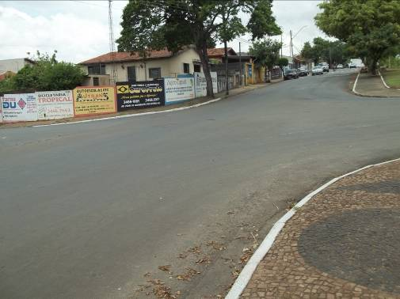
FOTOS TIRADAS DO LOCAL EM 26/10/2011

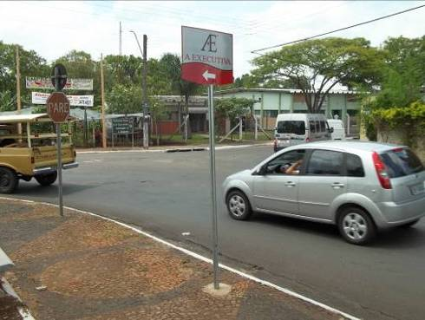

REQUERIMENTO N. 660/2011

Assunto: Solicita informações do Prefeito Municipal, sobre a possibilidade de encaminhar projeto de lei concedendo desconto no IPTU para o contribuinte que proceder a transferência de registro de veículo automotor para a CIRETRAN local.

Senhor Presidente,
Senhores Vereadores:

Em fevereiro de 2009, o subscritor do presente apresentou indicação sugerindo ao Chefe do Executivo a realização de estudos para incentivar as pessoas que residem neste Município a realizar a transferência de seus veículos para aumentar a arrecadação do IPVA.
Na oportunidade, foi sugerida a formação de uma comissão integrada por despachantes e representantes da Prefeitura e da Câmara para realizar os estudos necessários (Indicação n. 33/2009).
Tendo em vista o decurso do tempo e a ausência de manifestação do Prefeito Municipal sobre o assunto, o subscritor apresentou o requerimento n. 736/2009.
Em atendimento à referida proposição, o Chefe do Executivo informou que:
A Administração tem a mesma preocupação dos Senhores Vereadores, entretanto, qualquer medida mais efetiva depende, basicamente, da aplicação da lei o que envolve ação da Polícia Militar. Estudos preliminares para o encontro de uma solução já foram feitos junto ao Comando da PM, o que, todavia, implicará no estabelecimento de convênio, oneroso para a Municipalidade, ao mesmo tempo em que o rigor da fiscalização objetivando a medida, se instituída, causará o descontentamento dos munícipes que por ela forem afetados.
Diante do exposto, continuaremos a busca de solução que seja menos traumática para a população e menos onerosa ao Município, tendo-se em vista que a Administração deve buscar sempre o melhor custo/benefício.

Em novembro do mesmo ano, através do Requerimento n.886/2009, o subscritor reiterou o pedido.
Contudo, até a presente data, o Chefe do Executivo não apresentou projeto de lei neste sentido.
Ressaltamos que Santa Bárbara d'Oeste conseguiu dar plena efetividade a sugestão, através da Lei Complementar n. 53, de 4 de setembro de 2009, que autoriza o Poder Executivo Municipal a conceder desconto no Imposto Predial e Territorial Urbano (IPTU), para o contribuinte que proceder a transferência de registro de veículo automotor para a Circunscrição Regional de Trânsito – CIRETRAN de Santa Bárbara d'Oeste e recolhimento do Imposto Sobre a Propriedade de Veículos Automotores – IPVA, do mesmo veículo, no Município de Santa Bárbara d'Oeste.
A referida lei, cujo projeto foi de autoria do Chefe do Executivo, foi regulamentada pelo Decreto n. 4.030, de 22 de outubro de 2009.
Medida similar está sendo discutida no Legislativo de Sumaré, através do projeto de lei nº. 96/10, de autoria do vereador Marcos de Paula (PSB), que autoriza o Executivo a conceder desconto no IPTU para os contribuintes que realizarem a transferência de veículo para o CIRETRAN de Sumaré e o recolhimento de IPVA, no município.
Tendo em vista a relevância da matéria REQUEIRO aos nobres pares, na forma regimental, após ouvido o Plenário, que aprovem o encaminhamento de ofício ao Prefeito Municipal, postulando informações sobre a possibilidade de encaminhar projeto de lei concedendo desconto no IPTU para o contribuinte que proceder a transferência de registro de veículo automotor para a CIRETRAN local.
Nova Odessa, 31 de outubro de 2011.

ANTONIO JOSÉ REZENDE SILVA
REQUERIMENTO N. 661/2011

Assunto: Solicita informações do Chefe do Executivo sobre a possibilidade de disponibilizar um geriatra para realizar visitas periódicas (quinzenais) na Vila Melhor Idade.

Senhor Presidente,
Senhores Vereadores:

O Estatuto do Idoso, instituído em 1º de outubro de 2003, regula os direitos assegurados às pessoas com idade igual ou superior a 60 (sessenta) anos (Lei n. 10.741/03).
O art. 3º da referida lei fixa ser obrigação da família, da comunidade, da sociedade e do Poder Público assegurar ao idoso, com absoluta prioridade, a efetivação do direito à vida, à saúde, à alimentação, à educação, à cultura, ao esporte, ao lazer, ao trabalho, à cidadania, à liberdade, à dignidade, ao respeito e à convivência familiar e comunitária.
A garantia de prioridade compreende, dentre outras ações:
I – atendimento preferencial imediato e individualizado junto aos órgãos públicos e privados prestadores de serviços à população;
II – preferência na formulação e na execução de políticas sociais públicas específicas;
III – capacitação e reciclagem dos recursos humanos nas áreas de geriatria e gerontologia e na prestação de serviços aos idosos;
IV – garantia de acesso à rede de serviços de saúde e de assistência sociais locais.
No tocante ao direito à saúde, o art. 15 da Lei n. 10.741/03, dispõe que:
Art. 15. É assegurada a atenção integral à saúde do idoso, por intermédio do Sistema Único de Saúde – SUS, garantindo-lhe o acesso universal e igualitário, em conjunto articulado e contínuo das ações e serviços, para a prevenção, promoção, proteção e recuperação da saúde, incluindo a atenção especial às doenças que afetam preferencialmente os idosos.
§ 1º. A prevenção e a manutenção da saúde do idoso serão efetivadas por meio de:
I – cadastramento da população idosa em base territorial;
II – atendimento geriátrico e gerontológico em ambulatórios;
III – unidades geriátricas de referência, com pessoal especializado nas áreas de geriatria e gerontologia social;
IV – atendimento domiciliar, incluindo a internação, para a população que dele necessitar e esteja impossibilidade de se locomover, inclusive para idosos abrigados e acolhidos por instituições públicas, filantrópicas ou sem fins lucrativos e eventualmente conveniadas com o Poder Público, nos meios urbano e rural;
V – reabilitação orientada pela geriatria e gerontologia, para redução das seqüelas decorrentes do agravo da saúde.
Em face do exposto, tendo em vista a relevância da matéria REQUEIRO aos nobres pares, na forma regimental, após ouvido o Plenário, que aprovem o encaminhamento de ofício ao Prefeito Municipal, postulando informações sobre a possibilidade de disponibilizar um geriatra para realizar visitas periódicas, preferencialmente quinzenais, na Vila Melhor Idade.
Nova Odessa, 31 de outubro de 2011.

ANTONIO JOSÉ REZENDE SILVA
REQUERIMENTO N. 662/2011

Assunto: Solicita informações do Chefe do Poder Executivo referente à necessidade de sinalização de solo ou uma rotatória na Av. Ampélio Gazzetta Rua Fioravante Martins no Bairro Green Village.

Senhor Presidente,
Senhores Vereadores:

Em 26.05.2011 foi apresentado a Indicação n. 191/2011 ao Poder Executivo informando à necessidade de sinalização de solo ou uma rotatória na Av. Ampélio Gazzetta Rua Fioravante Martins no Bairro Green Village.
Entretanto, passados cinco meses, até hoje nenhuma providência foi tomada. É desnecessário mencionar os problemas causados aos moradores do local, bem como, da responsabilidade da Prefeitura em realizar o serviço em questão.
Não havendo manifestação do Executivo no tocando ao pedido, novamente os vereadores subscritores foram procurados por moradores da referida localidade cobrando o pedido em questão.
Não havendo manifestação do Executivo no tocando ao pedido, novamente os vereadores subscritores foram procurados por moradores da referida localidade cobrando o pedido em questão. Conforme relatado o trânsito nos horários de pico vem trazendo transtornos no local, devido ao fato de não haver uma rotária no local ou a demarcação de solo. Os carros se aglomeram no meio fio da avenida correndo riscos de acidentes.
Assim, diante do exposto, REQUEREMOS aos nobres pares, na forma regimental, após ouvido o Plenário, que aprovem o encaminhamento de ofício ao Chefe do Poder Executivo, postulando informações sobre as providências tomadas pela PMNO para resolver o problema em questão e se há previsão em atender este encaminhamento.

Nova Odessa, 03 de novembro de 2011.

VAGNER BARILON ADRIANO LUCAS ALVES
FOTOS DO LOCAL TIRADAS EM OUTUBRO DE 2011
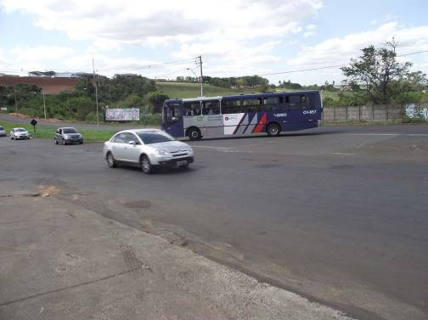

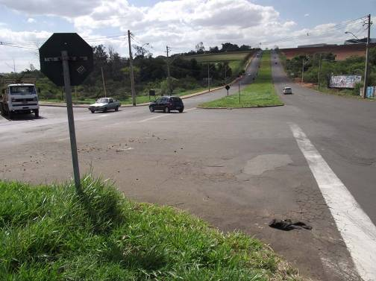
REQUERIMENTO N. 663/2011

Assunto: Solicita informações do Chefe do Poder Executivo referente à necessidade de sinalização de solo ou uma rotatória na Estrada Rodolfo Kivitz em frente ao Condomínio Jardim Primavera.

Senhor Presidente,
Senhores Vereadores:

Em 26.05.2011 foi apresentado a Indicação n. 189/2011 ao Poder Executivo informando à necessidade de sinalização de solo ou uma rotatória na Estrada Rodolfo Kivitz em frente ao Condomínio Jardim Primavera.
Entretanto, passados cinco meses, até hoje nenhuma providência foi tomada. É desnecessário mencionar os problemas causados aos moradores do local, bem como, da responsabilidade da Prefeitura em realizar o serviço em questão.
Não havendo manifestação do Executivo no tocando ao pedido, novamente os vereadores subscritores foram procurados por moradores da referida localidade cobrando o pedido em questão.
Não havendo manifestação do Executivo no tocando ao pedido, novamente os vereadores subscritores foram procurados por moradores da referida localidade cobrando o pedido em questão e informando que o local encontra-se expondo risco aos motoristas e qualquer momento, causar um acidente a um veículo ou um motociclista. Conforme relatado o trânsito nos horários de pico vem trazendo transtornos no local, devido ao fato de não haver rotária ou sinalização de solo os veículos que vem no sentido bairro-centro acumulam-se na faixa podendo causar acidentes.
Assim, diante do exposto, REQUEREMOS aos nobres pares, na forma regimental, após ouvido o Plenário, que aprovem o encaminhamento de ofício ao Chefe do Poder Executivo, postulando informações sobre as providências tomadas pela PMNO para resolver o problema em questão e se há previsão em atender este encaminhamento.
Nova Odessa, 03 de novembro de 2011.

VAGNER BARILON ADRIANO LUCAS ALVES
FOTOS DO LOCAL TIRADAS EM OUTUBRO DE 2011
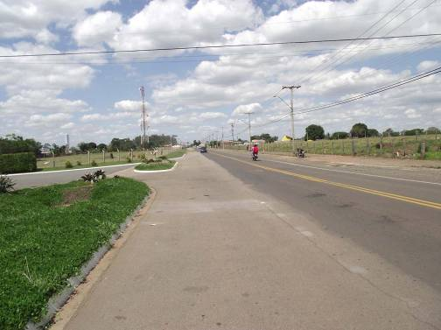


REQUERIMENTO N. 664/2011

Assunto: Solicita informações do Chefe do Poder Executivo referente à construção da calçada em toda a extensão da Rua João de Teixeira Camargo no Jardim do Eden.

Senhor Presidente,
Senhores Vereadores:

Em 26.05.2011 foi apresentado a Indicação n. 190/2011 ao Poder Executivo informando à necessidade de construção da calçada em toda a extensão da Rua João de Teixeira Camargo no Jardim do Eden.

Entretanto, passados cinco meses, até hoje nenhuma providência foi tomada. É desnecessário mencionar os problemas causados aos moradores do local, bem como, da responsabilidade da Prefeitura em realizar o serviço em questão.

Não havendo manifestação do Executivo no tocando ao pedido, novamente os vereadores subscritores foram procurados por moradores da referida localidade cobrando o pedido em questão.

Não havendo manifestação do Executivo no tocando ao pedido, novamente os vereadores subscritores foram procurados por moradores da referida localidade cobrando o pedido em questão.

Assim, diante do exposto, REQUEREMOS aos nobres pares, na forma regimental, após ouvido o Plenário, que aprovem o encaminhamento de ofício ao Chefe do Poder Executivo, postulando informações sobre as providências tomadas pela PMNO para resolver o problema em questão e se há previsão em atender este encaminhamento.

Nova Odessa, 03 de novembro de 2011.

VAGNER BARILON ADRIANO LUCAS ALVES
FOTOS DO LOCAL TIRADAS EM OUTUBRO DE 2011

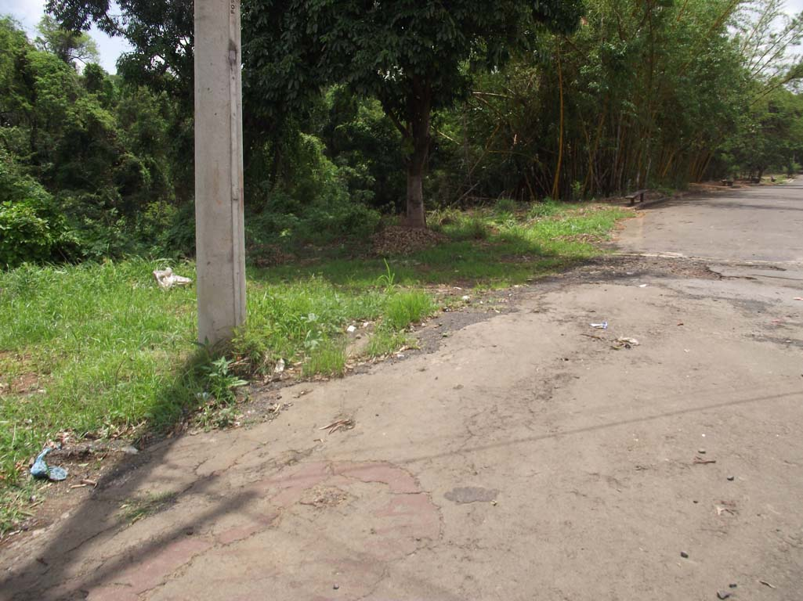
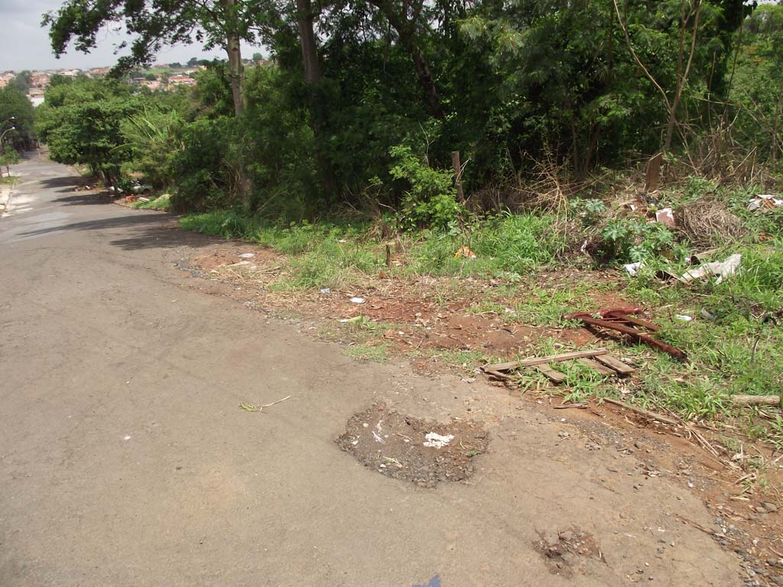
REQUERIMENTO N. 665/2011

Assunto: Solicita informações do Prefeito Municipal sobre a paralisação das obras de reforma do Bosque Manoel Jorge, no Jardim Santa Rosa.

Senhor Presidente,
Senhores Vereadores:

Os vereadores subscritores foram procurados por munícipes que residem na região do Jd. Santa Rosa solicitando informações sobre o andamento das obras no bosque Manoel Jorge.
Depois de anos fechado e sendo alvo de criticas de uma boa parte da população a Administração Municipal deu inicio segundo matéria jornalística publicada do site do Executivo, à revitalização do Bosque Manoel. Segundo noticiado em 06.06.2011 a Prefeitura anunciou plano de 3 meses para abertura do Bosque Manoel Jorge ao público. Entretanto passados quatro meses desta divulgação, até a presente data as obras não foram concluídas e se encontram paralisadas.
Em face do exposto, REQUEIRO aos nobres pares, após ouvido o Plenário, que aprovem o encaminhamento de ofício ao Prefeito Municipal postulando se digne enviar a esta Casa de Leis informações sobre o andamento das obras e nova data de inauguração da referida obra.

Nova Odessa, 03 de novembro de 2011.

VAGNER BARILON ADRIANO LUCAS ALVES

FOTOS TIRADAS DO LOCAL EM 03/11/2011

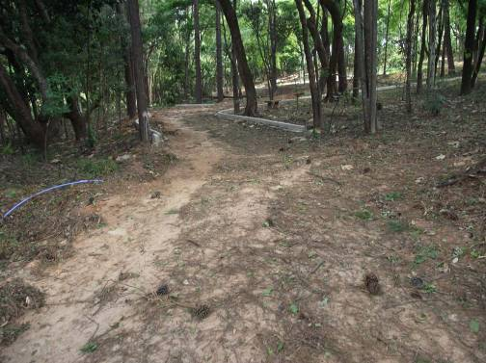

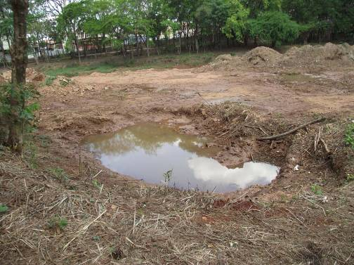
REQUERIMENTO N. 666/2011

Assunto: Solicita informações do Prefeito Municipal sobre o imóvel localizado na Rua Augusto Peterlevitz, n° 70, popularmente conhecido como piscina do Jacó, no Jardim Bela Vista.

Senhor Presidente,
Senhores Vereadores:

Os vereadores subscritores foram procurados por munícipes que nos questionaram sobre o imóvel abandonado na Rua Augusto Peterlevitz, n° 70, no jardim Bela Vista, popularmente conhecido como piscina do Jacó.
Devido à tempestade na ultima semana o muro que circunda o local pela Rua Augusto Peterlevitz quase desabou, colocando em risco os moradores da localidade, bem como os motoristas e pedestres que transitam por ali.
Segundo noticiado pela Administração Municipal em 09.09.2011, o referido local foi doado à municipalidade e a Prefeitura deve iniciar, junto à Coden (Companhia de Desenvolvimento) de Nova Odessa, empresa de economia mista responsável pelos serviços de água e esgoto no município, estudos para a melhor destinação da área.
Em face do exposto, e considerando que a situação acima apresentada tem colocado em risco os que próximo dali residem, no uso das atribuições que são conferidas aos Vereadores pela Carta Magna, REQUEREMOS, aos nobres pares, na forma regimental, após ouvido o Plenário, que aprovem o encaminhamento de ofício ao Chefe do Executivo, postulando respostas aos questionamentos formulados abaixo, a saber:
a) Quais as medidas que estão sendo estudas para regularizar a questão do muro que circunda o local que está desabando e que se encontra edificado no leito carroçável da sobredita via pública?
b) Quando as obras serão executadas?
c) Qual o prazo para conclusão das mesmas?
d) Demais informações entendidas como relevantes.
Nova Odessa, 03 de novembro de 2011.

VAGNER BARILON ADRIANO LUCAS ALVES
FOTOS TIRADAS DO LOCAL EM 03/11/2011
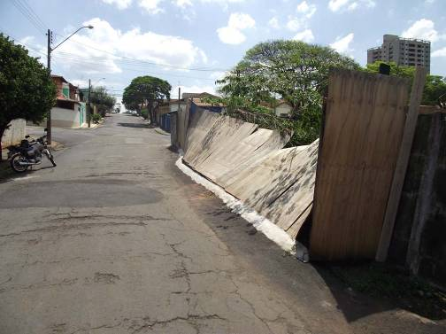

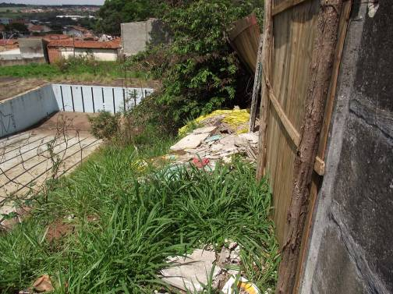

REQUERIMENTO N. 667/2011

Assunto: Solicita informações do Chefe do Poder Executivo sobre a fiscalização da limpeza e construção de calçada na Rua Emydgio Pierozzi, no Bairro Novos Horizontes.

Senhor Presidente,
Senhores Vereadores:

Em 26.05.2011 foi apresentado pelos vereadores subscritores a Indicação n. 188/2011 ao Poder Executivo informando à necessidade de limpeza e construção da calçada na Rua Emydgio Pierozzi, no Bairro Novos Horizontes.
Passados 5 meses do primeiro pedido, em 04.10.2011, também foi encaminhado o Requerimento 599/2011 de autoria do vereador Hermes Araujo dos Santos que na Sessão realizada no dia 31.10.2011 informou aos presentes que na resposta do referido requerimento a PMNO informa que a responsabilidade da construção do passeio público é da empresa detentora do terreno.
Ocorre que a população necessita do passeio em condições de ser utilizado e é responsabilidade do poder público municipal fiscalizar e notificar a empresa para que a mesma construa o passeio sob pena de ser autuada por descumprir a Lei Municipal 1303 de 05 de junho de 2005 que diz em seus Artigos 2º e 8º:
“Art. 2º. É obrigatório a construção de passeio publico desde que o imóvel edificado ou não, esteja localizado em via publica pavimentada.
(...)
Art. 8º Em caso de infringência as disposições desta lei serão aplicadas as seguintes penalidades:
a) multa de 100 (cem) UFIR´s pela falta de muro
b) multa de 100 (cem) UFIR´s pela falta de calçada
c) multa de 50 (cinqüenta) UFIR´s pela falta de conservação e limpeza do terreno
d) multa de 30 (trinta) UFIR´s pela construção do passeio publico.
(...)” Grifos Nossos
Assim, diante do exposto, REQUEREMOS aos nobres pares, na forma regimental, após ouvido o Plenário, que aprovem o encaminhamento de ofício ao Chefe do Poder Executivo, postulando informações sobre a fiscalização e notificação do proprietário do terreno em questão no que se refere a construção do passeio público do local em questão.

Nova Odessa, 3 de novembro de 2011.

VAGNER BARILON ADRIANO LUCAS ALVES LEVI RODRIGUES TOSTA

FOTO TIRADA DO LOCAL EM 26/10/2011

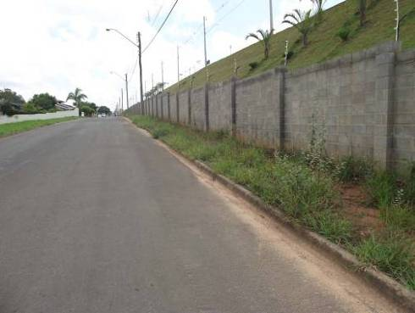
MOÇÃO N. 353/2011

Assunto: Congratulações com o Setor de Zoonoses da Prefeitura Municipal, em razão dos trabalhos realizados para o combate a dengue - “Arrastão Contra a Dengue”.

Senhor Presidente,
Senhores Vereadores:

É com grata satisfação que estamos submetendo à elevada apreciação plenária a presente MOÇÃO DE CONGRATULAÇÃO, dirigida ao Setor de Zoonoses da Prefeitura Municipal, em razão dos trabalhos realizados para o combate a dengue, conhecidos como “Arrastão Contra a Dengue”.
A ação consiste nas visitas dos agentes de Zoonoses a todos os imóveis de um bairro ou região, para o recolhimento de materiais inutilizados que possam servir como criadouros das larvas do Aedes Aegypti, o mosquito transmissor do vírus da dengue. Durante os arrastões, os servidores também orientam a população sobre os sintomas da doença.
O programa já atendeu 885 imóveis do Centro e de parte do Jardim Bela Vista. Na oportunidade, foram recolhidos dois caminhões de materiais inservíveis.
Em face do exposto, na expectativa de receber integral apoio dos nobres pares no que tange esta iniciativa, requeremos, após a deliberação plenária, seja endereçado ofício aos responsáveis e aos demais servidores do Setor de Zoonoses, dando-lhes ciência desta manifestação.
Nova Odessa, 27 de outubro de 2011.

HERMES ARAUJO DOS SANTOS
MOÇÃO N. 356/2011

Assunto: Congratulações com a artista plástica mirim Laís Fabiane Besen, pela bela exposição no Centro Cultural Herman Jankovitz.

Senhores Vereadores:

É com grande satisfação que estamos submetendo à elevada apreciação plenária a presente MOÇÃO DE CONGRATULAÇÃO dirigida a artista plástica mirim Laís Fabiane Bensen, por sua bela exposição individual apresentada no Centro Cultural Herman Jankovitz da Prefeitura de Nova Odessa.
Nesta exposição, apresentada pela pequena artista, fica evidente que ela adora pintar flores e que tem preferência por tulipas. Fica demonstrada, ainda, sua sensibilidade e imaginação ao expor suas telas, pintadas com técnicas de óleo sobre tela.
As pessoas que visitaram a exposição puderam ter a certeza de que valeu a pena conhecer o trabalho desta pequena artista de apenas 7 anos, que é aluna da professora novaodessense Rosana Caputti. Segundo relato de sua própria professora, a artista possui muita inspiração e talento ao pintar suas telas.
Em face ao exposto, esperamos receber integral apoio dos nobres pares no que tange a esta iniciativa e requeremos, após a deliberação plenária, seja endereçado ofício à homenageada, na Rua Aristides Silva, nº 107, Jardim Consteca, em Sumaré, como forma incentivá-la por seu talento artístico, dando-lhe ciência da proposição.

Nova Odessa, 01 de Novembro de 2011.

ADRIANO LUCAS ALVES VAGNER BARILON
MOÇÃO N. 357/2011

Assunto: Apelo Secretaria Estadual de Saúde, para que interceda a nosso favor junto ao Governo do Estado para a implantação de leitos de UTI (Unidade de Terapia Intensiva) no Hospital Municipal de Nova Odessa.

Senhor Presidente,
Senhores Vereadores:

Há muito tempo nosso município vem discutindo a necessidade de termos uma UTI (Unidade de Terapia Intensiva) no Hospital Municipal, porém sabemos que, tanto a implantação, quanto a manutenção requer investimento.
Nova Odessa completou em 2011, 106 anos, e possuímos segundo o censo 2010 mais de 51 mil habitantes.
Não é de hoje que ocorre a necessidade de um morador da cidade ser transferido as pressas para hospitais vizinhos e até para a Unicamp para ter este atendimento e realizar um tratamento intensivo.
Temos acompanhado constantemente na mídia a revolta de familiares que precisaram deste atendimento, porém nosso hospital não possui. Segundo relatório da Secretaria Municipal da Saúde houve 56 mortes só no Pronto Socorro, no semestre passado.
Tivemos vários casos em que pacientes necessitaram de atendimento em unidades de terapia intensiva, mas precisaram ser transferidos às pressas para municípios vizinhos, o demonstra a necessidade urgente de uma UTI em nosso município.
Nesse contexto, temos reunido esforços no sentido de buscar viabilizar esta conquista para a população de Nova Odessa, para um melhor atendimento e evitar mortes no Pronto Socorro.
Todavia, somente a vontade da população novaodessense expressada através dos Poderes Executivo e Legislativo não está sendo suficiente para conquistar esse almejado propósito, se fazendo necessário o apoio do Governo do Estado se possível.
Em face do exposto, propomos a aprovação da presente MOÇÃO DE APELO, na forma regimental, depois de ouvido o Plenário, a ser dirigida a Secretaria Estadual de Saúde, para que interceda a nosso favor junto ao Governo do Estado para a implantação de leitos de UTI (Unidade de Terapia Intensiva) no Hospital Municipal de Nova Odessa.

Nova Odessa, 03 de novembro de 2011.

LEVI R. TOSTA VAGNER BARILON ADRIANO L. ALVES
ORDEM DO DIA

PAUTA DE PROPOSIÇÕES
PARA DISCUSSÃO E VOTAÇÃO NA SESSÃO ORDINÁRIA DE
07 DE NOVEMBRO DE 2011

Obs. Até o final do prazo para protocolo não haviam proposituras a serem incluídas para apreciação nesta fase da sessão.

PROJETOS DE LEI
EM TRAMITAÇÃO NAS
COMISSÕES PERMANENTES DE:

CONSTITUIÇÃO, JUSTIÇA E REDAÇÃO

FINANÇAS E ORÇAMENTO

OBRAS, SERVIÇOS PÚBLICOS, HABITAÇÃO E DESENVOLVIMENTO URBANO

EDUCAÇÃO, CULTURA, ESPORTE, TURISMO E LAZER

SAÚDE E PROMOÇÃO SOCIAL

DEFESA DO CONSUMIDOR E MEIO AMBIENTE
EMENDA N. 02/2011 - SUBSTITUTIVA
Art. 1º. Dê-se ao art. 2º do Projeto de Lei n.23/2011 a seguinte redação:
“Art. 2º. Esta lei entra em vigor após decorridos cento e oitenta (180) dias de sua publicação oficial”.
Nova Odessa, 31 de outubro de 2011.
VAGNER BARILON ADRIANO LUCAS ALVES

JUSTIFICATIVA
Estamos submetendo à elevada apreciação plenária a presente emenda ao projeto de lei que dispensa a parada de ônibus a pessoas com deficiência física no perímetro urbano do Município.
O escopo da presente emenda é alterar a cláusula de vigência, estabelecendo período de vacância para sua entrada em vigor, por não se tratar de lei de pequena repercussão.
Com a alteração ora proposta, o Chefe do Executivo terá 90 dias para dar ciência às empresas de ônibus prestadoras de serviço de transporte coletivo de passageiros acerca das disposições constantes da lei. As empresas terão mais 90 dias para se adaptarem às exigências contidas da norma.
Ressalte-se, ainda, que a modificação proposta se compatibiliza com as disposições contidas no art. 8º da Lei Complementar n. 95, de 26 de fevereiro de 1998 (que dispõe sobre a elaboração, a redação, a alteração e a consolidação das leis, conforme determina o parágrafo único do art. 59 da Constituição Federal), verbis:
“Art. 8º A vigência da lei será indicada de forma expressa e de modo a contemplar prazo razoável para que dela se tenha amplo conhecimento, reservada a cláusula “Entra em vigor na data de sua publicação” para as leis de pequena repercussão.
§1º. A contagem do prazo para entrada em vigor das leis que estabeleçam período de vacância far-se-á com a inclusão da data da publicação e do último dia de prazo, entrando em vigor no dia subseqüente à sua consumação integral.
§2º. As leis que estabeleçam período de vacância deverão utilizar a cláusula “Esta lei entra em vigor após decorridos (o número de) dias de sua publicação oficial”.
Reitere-se, outrossim, que a proposição originária recebeu amplo apoio do Conselho Municipal de Direitos da Pessoa Portadora de Necessidades Especiais de Nova Odessa, representada por membros da APAE, APADANO, APNEM, Administração Municipal.
Ante ao exposto, esperamos contar com o imprescindível apoio dos nobres pares na aprovação da presente emenda.
Nova Odessa, 31 de outubro de 2011.
VAGNER BARILON ADRIANO LUCAS ALVES
***********************************************************

MENSAGEM DE PROJETO DE LEI Nº 87, DE 26 DE OUTUBRO DE 2011
Excelentíssimo Senhor Presidente,
Com a presente mensagem submeto à apreciação de Vossa Excelência e dignos pares, o Projeto de Lei anexo, que dispõe sobre a instituição do Zoológico Municipal e do Centro de Educação Ambiental.
Este projeto tem por escopo formalizar a instituição do Jardim Zoológico Isidoro Bordon, bem como o Centro de Educação Ambiental.
O Jardim Zoológico de Nova Odessa foi construído conforme a normativa do IBAMA nº 04/2002, em área pertencente à municipalidade, sito à Rua João Bolzan, 475, bairro Mathilde Berzin, em Zona Predominantemente Residencial, e possui uma área total de 32.000,00m².
O Jardim Zoológico tem seu registro no IBAMA sob nº 604014 e sua denominação é feita conforme a Lei nº 1.135, de 04 de novembro de 1.988, a qual denominou de “Isidoro Bordon” o então parque ecológico municipal.
Atualmente o Jardim Zoológico conta com, aproximadamente, 150 animais, sendo a maioria da Fauna Brasileira, entre eles: anta, veados catingueiros, gato do mato pequeno, lobo guará, jacará do papo amarelo, jabutitinga, jabuti piranga, pavão, maritaca, pássaros diversos, ema, tamanduá bandeira, araras canindé, papagaios verdadeiros, macacos prego, mangabei, saguis, porquinho da índia, peixes diversos, cachorro do mato.
Cumpre ressaltar que Dentre os vários objetivos do Zoológico municipal, destacam-se a pesquisa, a preservação e a educação, o que dá ao Zoo o papel de proteger os animais em vez de explorá-los. O Jardim Zoológico busca educar os munícipes, apresentando-lhes os animais e as ameaças que eles enfrentam.
Ainda, com o objetivo de incrementar a educação ambiental estamos instituindo, junto ao zoológico, o CEAM - Centro de Educação Ambiental, subordinado à Coordenadoria do Meio Ambiente e com o objetivo de desenvolver atividades multidisciplinares, visando a preservação e educação ambiental.
O CEAM terá sede no prédio localizado no interior do Jardim Zoológico, sito à Rua João Bolzan, 475, bairro Mathilde Berzin, com entrada secundária pela Rua Francisco Bueno.
As atividades do CEAM serão desenvolvidas por profissionais e estagiários que compõe o quadro funcional da Coordenadoria do Meio Ambiente e Urbanismo.
Dentre os objetivos do CEAM, juntamente com o Jardim Zoológico, está o desenvolvimento de recreação saudável e em contato com a natureza, bem como programas de educação ambiental, gerando conhecimento sobre comportamento, reprodução e fisiologia. O CEAM será um “lugar para aprender”.
O CEAM servirá de apoio teórico-prático a educação ambiental desenvolvida nas escolas, com o intuito de ensinar de forma lúdica e participativa aos alunos
Cumpre ressaltar que a Educação Ambiental é, sem dúvidas, um dos importantes eixos de formação do ser humano por isso, a necessidade de trabalhar a educação ambiental de forma transversal no currículo escolar desde as séries iniciais.
O CEAM poderá contar com o auxilio de órgãos de representação nacionais ou estrangeiros, ficando autorizado a celebrar convênios e parcerias com pessoas jurídicas de direito público ou privado, além de poder receber apoio de empresas e instituições, para patrocínios de placas informativas, mural de informações, materiais didáticos e monitores de educação ambiental.
Insta consignar, nobres Edis, que a propositura em tela faz parte da política ambiental e visa promover a participação da sociedade na gestão ambiental de nossa Cidade, ajudando a conscientizar a população.
Estas são as informações que transmito a Vossa Excelência e dignos Pares, almejando ser a presente propositura integralmente aprovada, requerendo ainda, ser apreciada conforme o regime de que trata o artigo 51 da Lei Orgânica do Município de Nova Odessa..
Atenciosamente
MANOEL SAMARTIN - PREFEITO MUNICÍPAL

PROJETO DE LEI Nº 87, DE 26 DE OUTUBRO DE 2011
“Dispõe sobre a instituição do Zoológico Municipal e do Centro de Educação Ambiental.”
Art. 1º Fica instituído o Jardim Zoológico de Nova Odessa, construído conforme normativa IBAMA nº 04/2002, em área pertencente à municipalidade, sito à Rua João Bolzan, 475, bairro Mathilde Berzin, em Zona Predominantemente Residencial, com área total de 32.000,00² (trinta e dois mil metros quadrados).
Parágrafo único – O Jardim Zoológico tem seu registro no IBAMA sob nº 604014, conforme processo nº 02027.007222/2002-51 e terá sua denominação de Jardim Zoológico Isidoro Bordon, conforme Lei nº 1.135, de 04 de novembro de 1.988.
Art. 2º O Jardim Zoológico está localizado em área de topografia acidentada, sendo que na parte plana do terreno localizam-se as edificações construídas para atender as necessidades do Jardim Zoológico.
Art. 3º Fica o Jardim Zoológico, autorizado a receber doações de organizações governamentais, de pessoas jurídicas de direito privado ou publico, e de entidades com ou sem fins lucrativos.
Art. 4º Fica o Jardim Zoológico, autorizado a firmar convênios e parcerias, com os objetivos de promover, expandir e diversificar ações culturais e educacionais de conhecimento, preservação e registro das espécies vegetais e animais do Município, bem como divulgar o acervo e o espaço natural do Jardim Zoológico, promover atividades de educação ambiental, de intercâmbio entre entidades afins, tanto na área da fauna quanto da flora, e de estudos que estimulem a preservação ambiental.
Art. 5º O Jardim Zoológico fica subordinado à Coordenadoria Municipal do Meio Ambiente, a qual é responsável pelas ações ali realizadas, bem como, pelos funcionários ali lotados.
Art. 6º O espaço do Jardim Zoológico, poderá servir para divulgação de informações diversas, principalmente aquelas que auxiliam a população, além de servir como ponto de propaganda aos parceiros, patrocinadores do Jardim Zoológico.
Parágrafo único – Todo e qualquer evento que não desabone a função do Jardim Zoológico, não prejudique o bem estar animal, nem infrinja a legislação, poderá ser realizado neste espaço, desde que avaliado e autorizado pela diretoria do Jardim Zoológico.
Art. 7º Fica criado, junto ao Jardim Zoológico Municipal Parque Isidoro Bordon, o CEAM - Centro de Educação Ambiental, subordinado à Coordenadoria do Meio Ambiente, com o objetivo do desenvolvimento de atividades multidisciplinares de preservação e educação ambiental.
Art. 8º O CEAM terá sua sede no prédio localizado no interior do Jardim Zoológico Municipal Parque Isidoro Bordon, sito à Rua João Bolzan, 475, bairro Mathilde Berzin, com entrada secundária e pela Rua Francisco Bueno.
Art. 9º O CEAM poderá contar com o auxilio de órgãos de representação nacionais ou estrangeiros, ficando autorizado a celebrar convênios e parcerias com pessoas jurídicas de direito público ou privado, além de poder receber apoio de empresas e instituições, para patrocínios de placas informativas, mural de informações, materiais didáticos e monitores de educação ambiental.
ART. 10. O Poder Executivo poderá regulamentar a presente Lei, se necessário for, bem como elaborar regimento interno do Jardim Zoológico Municipal Parque Isidoro Bordon ou do CEAM – Centro de Educação Ambiental.
Art. 11. As despesas necessárias para a execução da presente Lei correrão por conta de dotação orçamentária própria, suplementada se necessário.
Art. 12. Esta lei entra em vigor na data de sua publicação.
Art. 13. Revogam-se as disposições em contrario.
Prefeitura Municipal de Nova Odessa, 26 de outubro de 2011.
MANOEL SAMARTIN - PREFEITO MUNICIPAL
*********************************************************

PROJETO DE LEI N. 88/2011
“Dá denominação de “Shirley de Jesus” à Rua Quatorze (14) do loteamento denominado Jardim Altos do Klavin”
Art. 1º. Fica denominada “Shirley de Jesus” a Rua Quatorze (14) do loteamento denominado Jardim Altos do Klavin.
Art. 2º. Caberá à Prefeitura Municipal a colocação de placas com a denominação, nos padrões e moldes convencionais.
Art. 3º. As despesas decorrentes da aplicação desta lei correrão por conta de dotação orçamentária própria, suplementada, se necessário.
Art. 4º. Esta lei entra em vigor na data de sua publicação.
Art. 5º. Revogam-se as disposições em contrário.
Nova Odessa, 31 de outubro de 2011.
ANTONIO JOSÉ REZENDE SILVA
ADRIANO L. ALVES ANGELO R. RÉSTIO AUREO N. LEITE
CLÁUDIO J. SCHOODER GERVÁSIO DE BRITO HERMES A. DOS SANTOS
VAGNER BARILON

JUSTIFICATIVA
Submetemos a apreciação dos nobres pares que integram esta Casa de Leis o presente projeto de decreto legislativo que tem por objetivo prestar uma justa e merecida homenagem à senhora Shirley de Jesus.
Nascida em 27 de julho de 1939, em Sumaré (SP), a homenageada é mãe de seis filhas: Cristiane, Magda, Shirlei, Amabile, Mirian e Elisabete.
Começou a trabalhar em 06 de julho de 1953, na Têxtil Nova Odessa, ali permanecendo até 12 de junho de 1961.
Trabalhou durante dez anos na S/A Fiação e Tecelagem Lutfalla, do período compreendido entre 02 de maio de 1962 até maio de 1972.
Laborou na Prefeitura Municipal, como servente escolar, entre novembro de 1973 a agosto de 1980. Voltou a prestar serviços na Administração em março de 1985, até se aposentar por invalidez (fevereiro de 1995).
Enquanto trabalhou na Prefeitura viajou, em diversas oportunidades, com as equipes que participavam dos Jogos Regionais, preparando a merenda a ser fornecida para os atletas.
Tinha orgulho de ser servidora pública municipal, sendo considerada uma “funcionária exemplar”.
Faleceu aos 66 anos, deixando saudades e boas recordações aos amigos e familiares.

Sua biografia (anexa) comprova que a homenageada atende ao disposto no art. 1º, inciso VII da Lei n.2380/2010.

Anexamos, para efeito de instruir a proposição e atender o disposto na Lei Municipal n.2.380, de 7 de janeiro de 2010, os seguintes documentos: a) completa biografia da homenageada; b) documento que comprova que a homenageada é falecida, e c) certidão fornecida pelo Setor de Cadastro da Prefeitura que noticia que o logradouro não possui denominação.
Diante do exposto, esperamos contar com o imprescindível apoio dos nobres pares que integram esta Casa Legislativa para atribuir a denominação de “Shirley de Jesus” à Rua Quatorze (14) do loteamento Jardim Altos do Klavin.
Nova Odessa, 31 de outubro de 2011.
ANTONIO JOSÉ REZENDE SILVA
ADRIANO L. ALVES ANGELO R. RÉSTIO AUREO N. LEITE
CLÁUDIO J. SCHOODER GERVÁSIO DE BRITO HERMES A. DOS SANTOS
VAGNER BARILON
***********************************************************

PROJETO DE DECRETO LEGISLATIVO N. 35/2011
“Concede a medalha do mérito Dr. Carlos José de Arruda Botelho à senhora Marizilda Barbosa”.
Art. 1º. Fica concedida à senhora MARIZILDA BARBOSA a medalha do mérito Dr. Carlos José de Arruda Botelho, em reconhecimento aos relevantes serviços prestados ao Município de Nova Odessa.
Art. 2º. A honraria será entregue à homenageada em sessão solene especialmente convocada para esse fim.
Art. 3º. As despesas decorrentes da execução deste decreto correrão por conta de dotação orçamentária própria, consignada no orçamento do Poder Legislativo.
Art. 4º. Este Decreto entra em vigor na data de sua publicação.
Nova Odessa, 31 de outubro de 2011.
ANTONIO JOSÉ REZENDE SILVA
ADRIANO L. ALVES ANGELO R. RÉSTIO AUREO N. LEITE
CLÁUDIO J. SCHOODER GERVÁSIO DE BRITO HERMES A. DOS SANTOS
VAGNER BARILON

JUSTIFICATIVA
Submetemos a apreciação dos nobres pares que integram esta Casa de Leis o presente projeto de decreto legislativo que tem por objetivo prestar uma justa e merecida homenagem à senhora Marizilda Barbosa.
A concessão da medalha Dr. Carlos José de Arruda Botelho, instituída através da Lei n.1.729, de 13 de março de 2000, é uma das mais significativas formas de reconhecimento a ser outorgada às pessoas que tenham prestado relevantes serviços ao Município.
Nascida em Americana (SP), aos 16 de maio de 1959, a homenageada é filha de Walter Barbosa e de Dinah Ananias Barbosa.
Mudou-se para Nova Odessa aos cinco anos de idade.
Aos seis anos iniciou sua vida escolar, na Escola Dante Gazzetta. Posteriormente, cursou o primário no mesmo estabelecimento de ensino.
Iniciou o Ginásio na Escola Estadual de Primeiro e Segundo Grau “Dr. João Thienne”, concluindo-o na Escola da Vila Azenha, atual “Paulo Azenha”.
Cursou o primeiro ano do ensino médio na E.E.P.S.G. “Dr. João Thienne” e os anos restantes no Colégio “Heitor Penteado”, em Americana.
Graduou-se em Pedagogia no ano de 1988 no Instituto de Ciências Sociais de Americana, atual UNISAL.
Iniciou sua trajetória profissional muito cedo (aos 13 anos), auxiliando na tecelagem de sua família.
Aos 16 anos foi trabalhar na Indarma.
Posteriormente, durante alguns anos no ramo de confecções em Nova Odessa e Americana.
No dia 15 de outubro de 1984, indicada pelo saudoso Tom Borba ingressou na CODEN, para exercer a função de escriturária. Em 1986 foi realocada para a função de secretária.
Durante todos os anos que laborou na CODEN já assessorou treze diretores (entre presidentes e financeiros), além dos diretores atuais.
Hoje, além de assessorar a diretoria, realiza todos os serviços pertinentes à Secretaria, participa da comissão de licitação e é responsável pelo controle interno da CODEN junto ao Tribunal de Contas.

Sua autobiografia (anexa), demonstra, por si só, a oportunidade da homenagem.

Certos de que se trata de uma justa homenagem, contamos com o imprescindível apoio dos nobres vereadores que integram esta Casa Legislativa para aprovar a presente proposição.
Nova Odessa, 31 de outubro de 2011.
ANTONIO JOSÉ REZENDE SILVA
ADRIANO L. ALVES ANGELO R. RÉSTIO AUREO N. LEITE
CLÁUDIO J. SCHOODER GERVÁSIO DE BRITO HERMES A. DOS SANTOS
VAGNER BARILON
***********************************************************

PROJETO DE DECRETO LEGISLATIVO N. 36/2011
Concede o título de Cidadão Novaodessense ao senhor HARRI JOSÉ LORENZI.
Art. 1º. Fica concedido o título de “Cidadão Novaodessense” ao senhor HARRI JOSÉ LORENZI, em reconhecimento aos relevantes serviços prestados ao Município.
Art. 2º. A honraria será entregue em sessão solene, especialmente convocada para este fim, em local a ser designado.
Art. 3º. As despesas decorrentes da execução deste decreto correrão por conta de dotação orçamentária própria, consignada no orçamento do Poder Legislativo.
Art. 4º. Este Decreto entra em vigor na data de sua publicação.
Nova Odessa, 31 de outubro de 2011.
ANTONIO JOSÉ REZENDE SILVA
ADRIANO L. ALVES ANGELO R. RÉSTIO AUREO N. LEITE
CLÁUDIO J. SCHOODER GERVÁSIO DE BRITO HERMES A. DOS SANTOS
VAGNER BARILON

JUSTIFICATIVA
Submetemos à elevada apreciação dos nobres pares o presente projeto de decreto legislativo que tem por objetivo conceder o título de Cidadão Novaodessense ao senhor Harri José Lorenzi.
A concessão do “título de cidadão novaodessense” é, sem dúvida, a mais significativa forma de reconhecimento a ser outorgada às pessoas que tenham prestado relevantes serviços ao Município.
Nasceu na cidade de Corupá, Estado de Santa Catarina.
Trabalhador rural até os 18 anos, quando decidiu estudar.
Desde cedo demonstrou cedo ser um apaixonado pela natureza e um profundo conhecedor de árvores. Com dedicação e esforço pessoal ímpar, teve, desde então, uma longa jornada até a conquista de vários sonhos.
Casou-se em 1976 com Vera Luzia Samartin Lorenzi, que faleceu em 2005 e com quem teve duas filhas (Gabriela e Carolina) e três netos.
Publicou seu primeiro livro também no ano de 1976, e em 1979 completou o curso de pós-graduação com dedicação em Botânica na Universidade do Tenessee/EUA.
Logo no início da década de 1980, fundou em Nova Odessa/SP o Instituto Plantarum de Estudos da Flora Ltda, com o objetivo de estudar a Flora, escrever e produzir livros técnicos e populares sobre as plantas, tendo até hoje cerca de 26 publicações, entre livros e teses, sendo cinco também na versão em inglês, escritos por ele ou com a coautoria de outros especialistas, que são periodicamente atualizados e reeditados com qualidade gráfica e científica rigorosamente supervisionada.
Os livros publicados tratam tanto da Flora nativa brasileira como da Flora exótica aqui cultivada, principalmente daqueles grupos que têm alguma importância econômica para o Brasil (como as plantas frutíferas, as árvores ornamentais e madeireiras, as palmeiras ornamentais, as plantas medicinais, as plantas daninhas, etc.).
Uma das coleções de livros, “Árvores Brasileiras”, publicada em três volumes e que contempla 1.050 espécies de árvores nativas, já vendeu cerca de um milhão de exemplares no mundo todo. Assim, Lorenzi conseguiu tornar-se um dos poucos autores consagrados nessa área no País.
No final dos anos 1990, foi convidado para atuar como pesquisador da Universidade de Harvard, nos Estados Unidos da América.
Há pelo menos 30 anos realiza expedições botânicas por todo o território brasileiro e também nos países vizinhos, que fazem divisa com o Brasil. Somando-se estas expedições, Lorenzi percorreu cerca de um milhão de quilômetros e fotografou milhares de espécimes.
Iniciou, nestas viagens, a coleta de material vivo para cultivo, principalmente de espécies ameaçadas. No início, como ainda não possuía uma área dedicada ao cultivo dos espécimes coletados, plantava-os em terrenos de outras pessoas. Até que, em 1998, adquiriu uma área na cidade de Nova Odessa/SP, quando iniciou a transferência das plantas para o novo local.
Em 26 de novembro de 2007, convidou 16 amigos com pensamento comum em relação à conservação da biodiversidade e fundou uma associação sem fins lucrativos, denominada “Jardim Botânico Plantarum”. Assim, mais um dos seus sonhos foi realizado. Finalmente, no dia 11 de novembro de 2011, já com suas árvores e plantas formadas e seu espaço interno devidamente urbanizado e identificado, o Jardim Botânico foi oficialmente inaugurado e aberto ao público para visitação, tornando-se um dos mais belos pontos de visitação turística e cientifica de toda a Região Metropolitana de Campinas. O Plantarum é devidamente reconhecido pelo IBAMA e possui cerca de 4.000 espécies catalogadas, incluindo espécimes de plantas já extintas na Natureza ou ameaçadas de extinção, bem como muitas plantas exóticas (de outros países).
Além de agrônomo, escritor, botânico, professor, cientista, desbravador, pai e avô, com sua paixão e dedicação, o catarinense Harri Lorenzi é responsável por grande parte da consciência criada no País a respeito do cultivo e conservação de espécies nacionais, sendo uma referência nacional no estudo da Flora Brasileira com seus extraordinários trabalhos.

Sua biografia (anexa), demonstra, por si só, a oportunidade da homenagem.
Ante a todo o exposto, ficamos na expectativa confiante de contar com o imprescindível apoio dos nobres membros desta Casa para a aprovação do presente projeto.
Nova Odessa, 31 de outubro de 2011.
ANTONIO JOSÉ REZENDE SILVA
ADRIANO L. ALVES ANGELO R. RÉSTIO AUREO N. LEITE
CLÁUDIO J. SCHOODER GERVÁSIO DE BRITO HERMES A. DOS SANTOS
VAGNER BARILON

